Naam: El Soudani

Voornaam: Yamani

Groep: 1IOT_D2

Vak: Webtechnologie

Deelopdracht 1

# Inspiratie

<https://www.brandloyalty.com/>

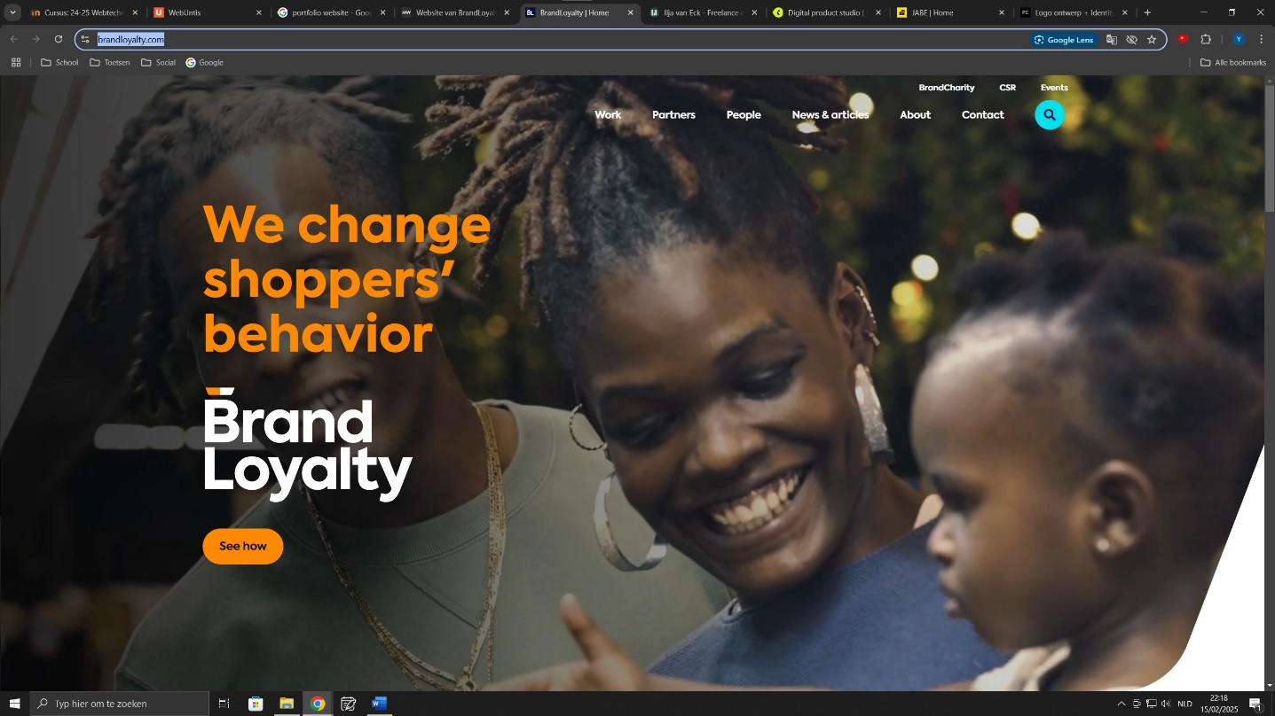

Ik waardeer de achtergrondvideo; deze straalt positiviteit uit en sluit goed aan bij de uitstraling van de website. De structuur is overzichtelijk, waardoor ik snel de benodigde informatie kan vinden. Daarnaast spreken de kleuren oranje, wit en blauw mij erg aan, omdat ze een frisse en professionele uitstraling geven. De teksten zijn helder en goed geschreven, en de headers maken de informatie nog toegankelijker.

<https://www.iljavaneck.com/>

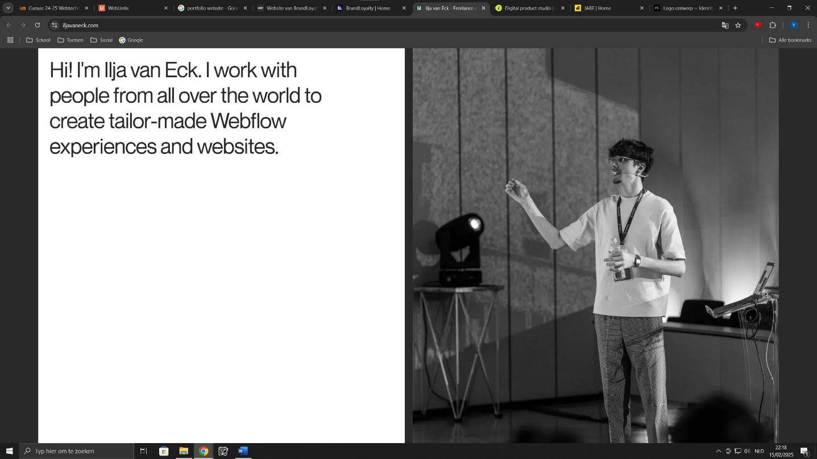

De site heeft een minimalistische zwart-witte esthetiek, wat bijdraagt aan een strakke en moderne uitstraling. De teksten zijn creatief en goed gestructureerd, en verschijnen als afzonderlijke tekstkaarten, wat de leesbaarheid en navigatie vergemakkelijkt. Het gebruikte lettertype is groot en duidelijk, wat bijdraagt aan een optimale leeservaring. Bovendien biedt de website de mogelijkheid om te schakelen tussen verschillende kleurmodi, waaronder groen, bruin en zwart, waardoor gebruikers de interface kunnen aanpassen aan hun voorkeur.

<https://www.robuust.digital/>

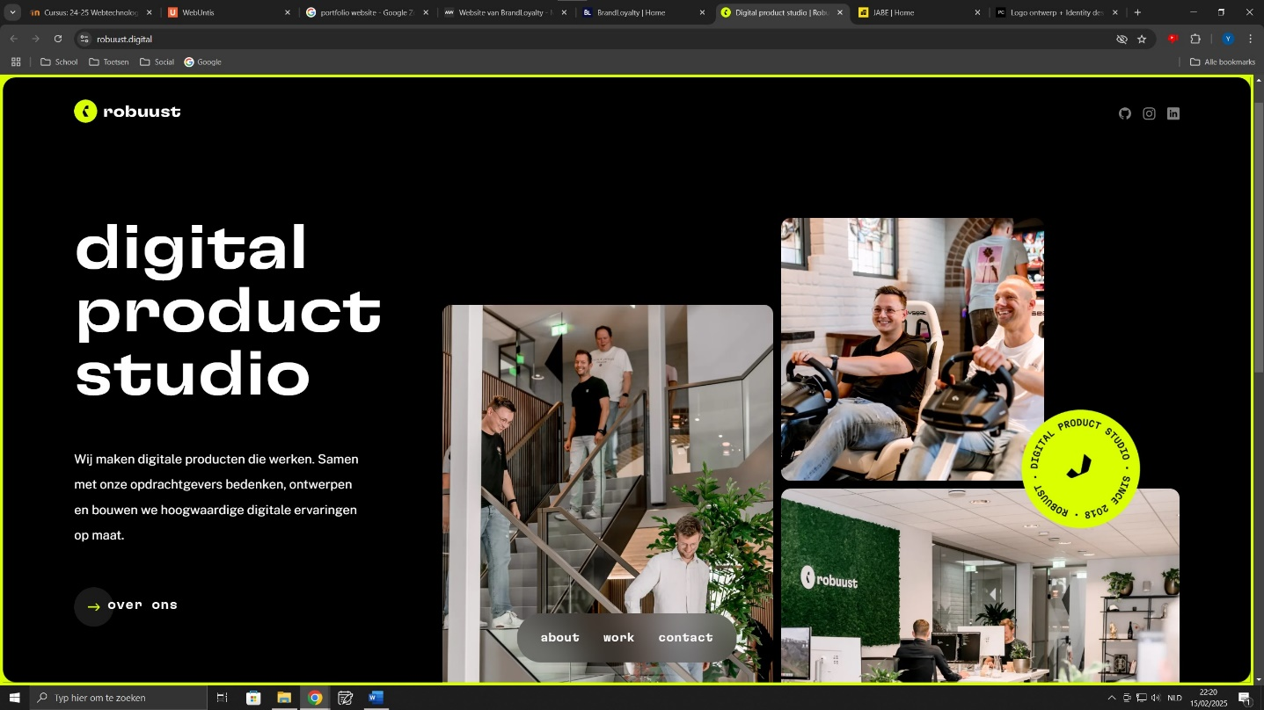

De site heeft een minimalistisch ontwerp met een zwart-wit thema, aangevuld met geelgroene (chartreuse) accenten. Dit kleurenschema draagt bij aan een moderne en strakke uitstraling. De website bevat hoogwaardige fotografie die informatie over de organisatie verstrekt. De structuur is eenvoudig en to-the-point, wat de navigatie en gebruikerservaring ten goede komt. De typografie is modern en duidelijk leesbaar, met een combinatie van verschillende lettertypen die zorgen voor een duidelijke hiërarchie en leesbaarheid.

<https://www.jabe.nl/>

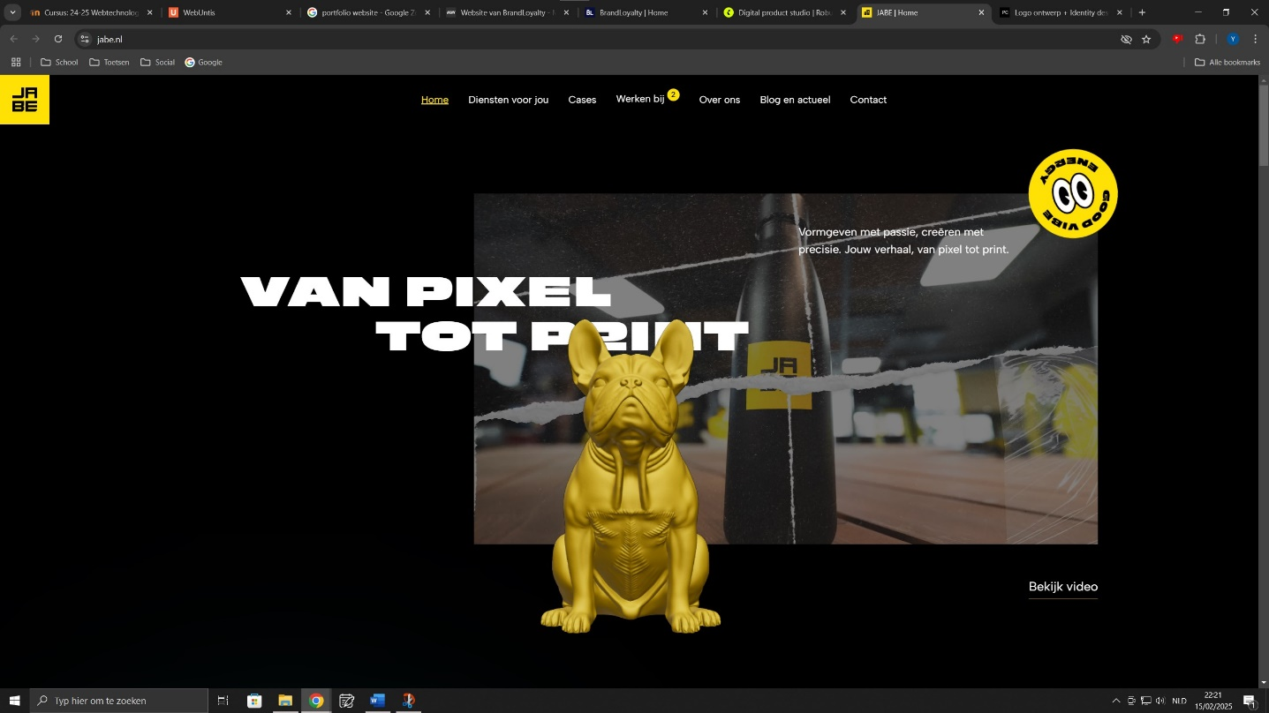

De website heeft een zwart-wit thema met gouden accenten, wat een elegante en professionele uitstraling geeft. De structuur is overzichtelijk, waardoor bezoekers gemakkelijk de benodigde informatie kunnen vinden. De typografie is duidelijk en goed leesbaar, wat bijdraagt aan een prettige gebruikerservaring.

<https://paulchristian.nl/>

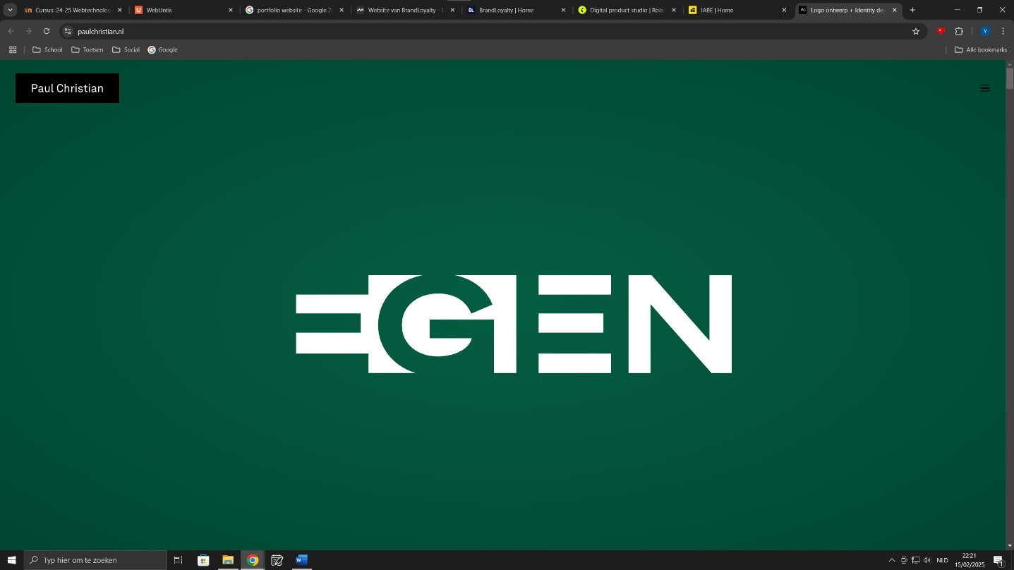

De homepage bevat een minimalistische afbeelding die afwisselt, wat een moderne en strakke uitstraling geeft. De tekst is duidelijk en direct, waardoor bezoekers meteen kunnen zien waarin hij gespecialiseerd is: logo-ontwerp en identity design. Het gebruikte lettertype is groot en goed leesbaar, wat bijdraagt aan de toegankelijkheid van de informatie. Daarnaast bevat de website uitgebreide informatie over zijn diensten en werkwijze, evenals een professionele foto van Paul Christian zelf, wat een betrouwbare indruk wekt.

# Sfeerbeelden

Afbeelding met Elektronische engineering, elektronica, Stroomkringonderdeel, Elektronisch onderdeel

Door AI gegenereerde inhoud is mogelijk onjuist.Afbeelding met elektronica, Elektronische engineering, Elektrische bedrading, Computerhardware

Door AI gegenereerde inhoud is mogelijk onjuist.Afbeelding met gereedschap, machine, persoon, Technicus

Door AI gegenereerde inhoud is mogelijk onjuist.

# Kleurpalet

#E0E1DD

#415A77

#1B263B

# Logo

Afbeelding met Lettertype, schermopname, ontwerp, diagram

Door AI gegenereerde inhoud is mogelijk onjuist.

# Inhoud

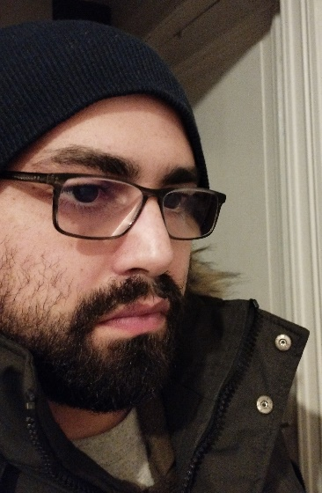

**Hallo, ik ben Yamani El Soudani.**  
Ik werk graag zelfstandig en ben altijd gemotiveerd om bij te leren over onderwerpen zoals elektronica, elektriciteitsnetwerken, HTML en meer. Ik neem mijn verantwoordelijkheid en toon initiatief in mijn werk. Daarnaast werk ik graag **hands-on** en steek ik de handen uit de mouwen.

In mijn vrije tijd lees ik graag stripboeken, fantasyboeken en verdiep ik me in Warhammer 40K. Ik kijk ernaar uit om kennis te maken met klanten en kan niet wachten om te laten zien wat ik allemaal kan!

# Wireframes

## Home

Afbeelding met tekst, schermopname, diagram, lijn

Door AI gegenereerde inhoud is mogelijk onjuist.

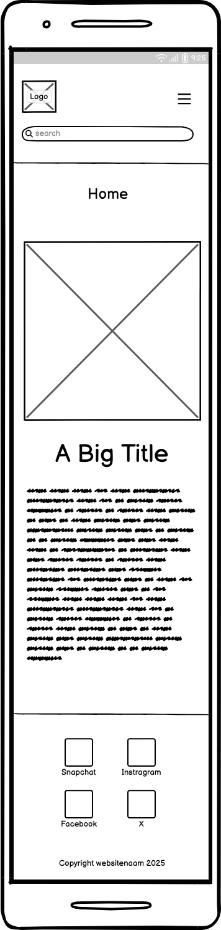

## Overzicht

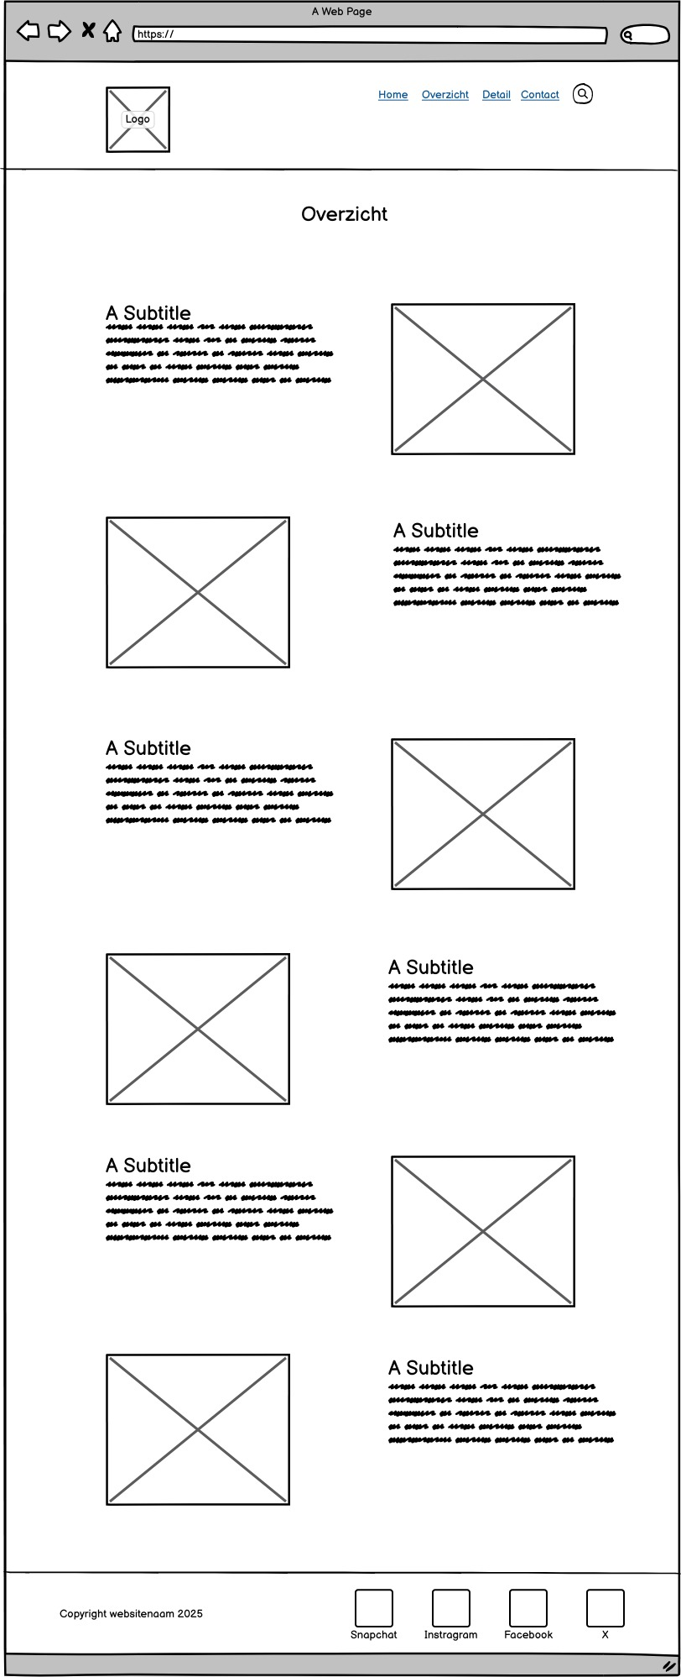

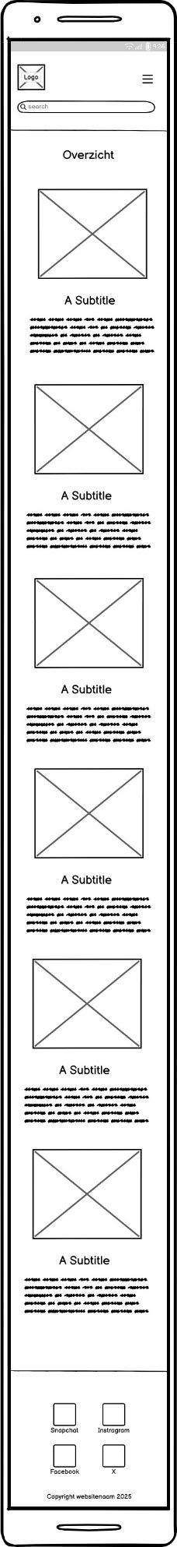

## Detail

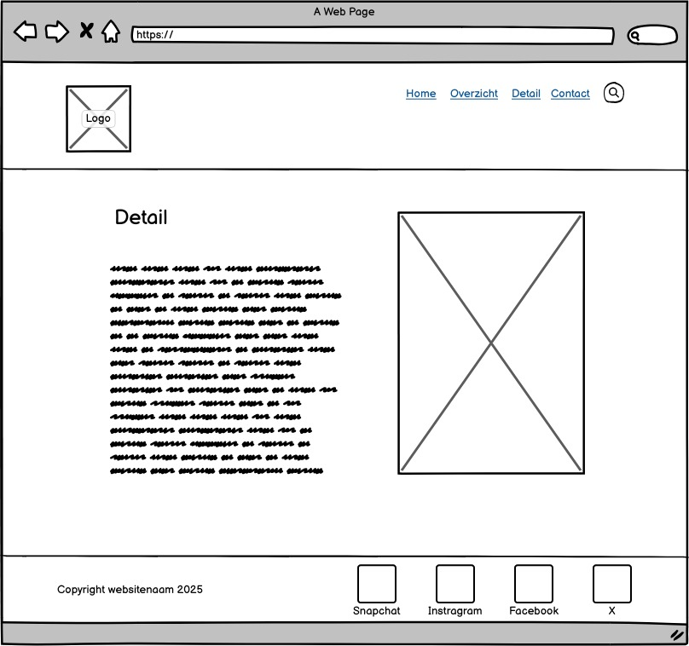

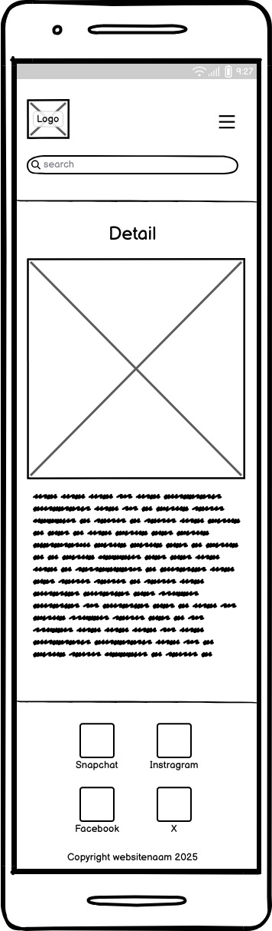

## Contact

